SPOR SALONU ÜYELİK VE DERS REZERVASYON SİSTEMİ
SUDE ÇİRA
B2481.010088
YBS
Bu sistemde bir spor salonunun üyelerin kaydının yapılması, derslerin planlanması, yönetim vb. bilgilerin tutulması amaçlarla tasarlanmıştır. Sistem 3NF ilkelerine uygun tasarlanmıştır. Tablolar ve tablolarda columnlar:
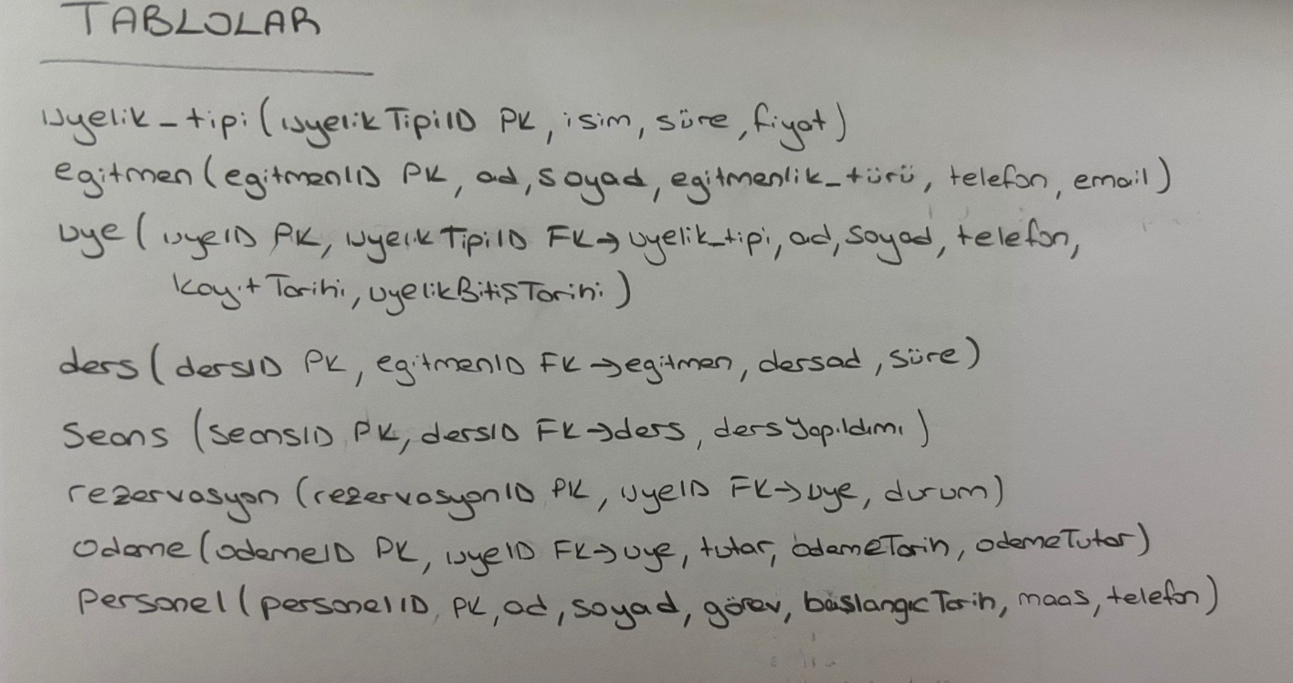
TABLO OLUŞTURURKEN YAZILAN KODLAR
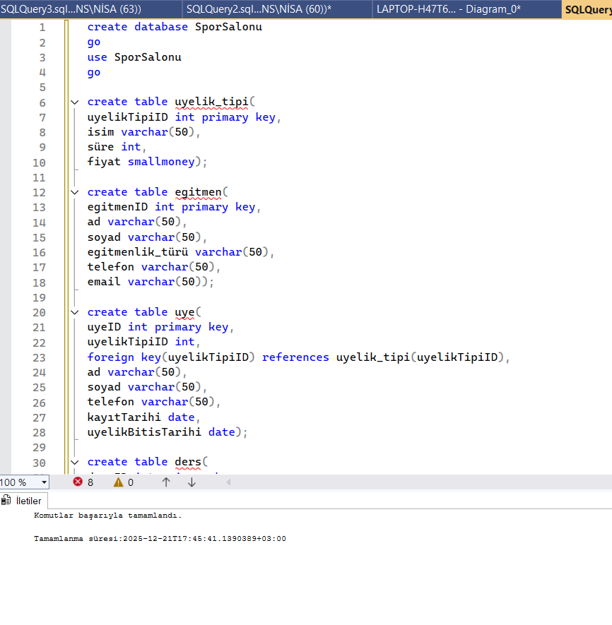ER DİYAGRAMI
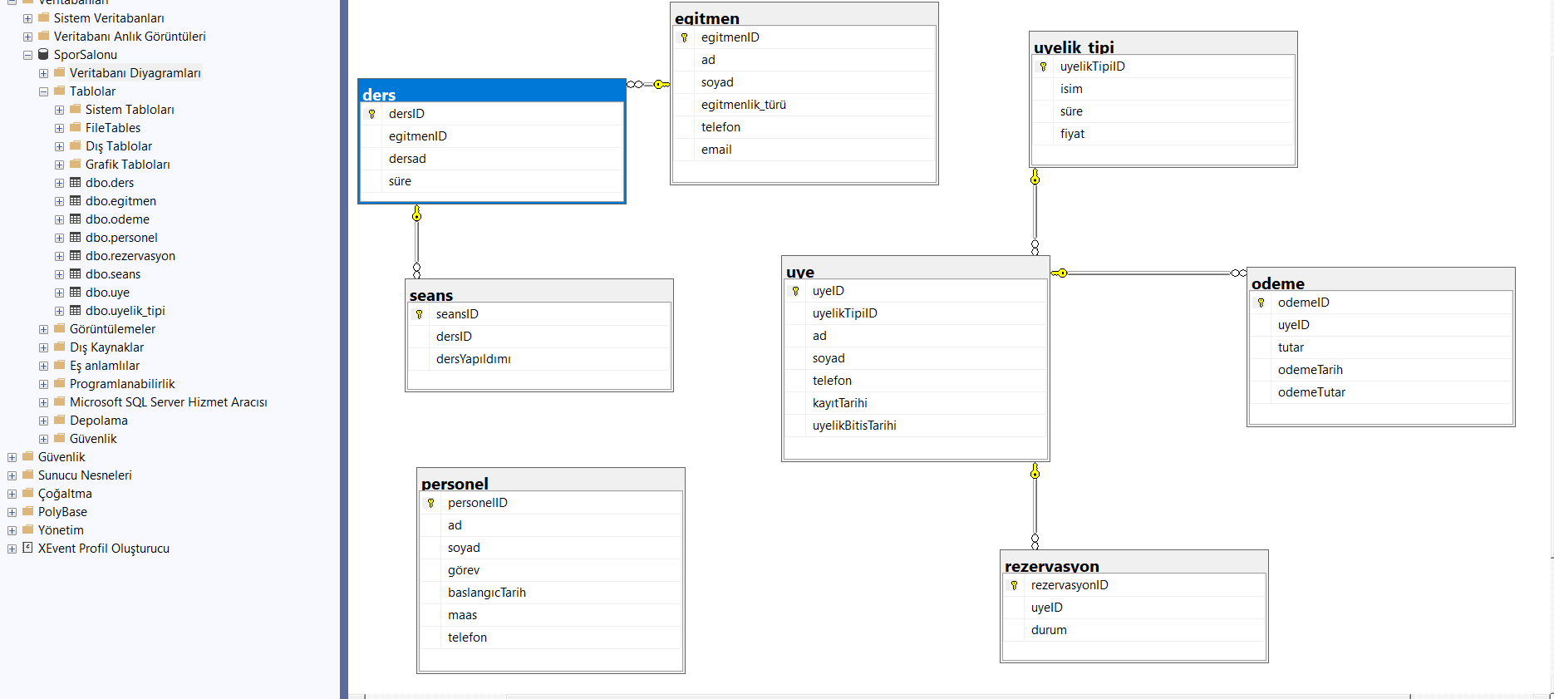

VERİ GİRİŞİNİN YAPILMASI
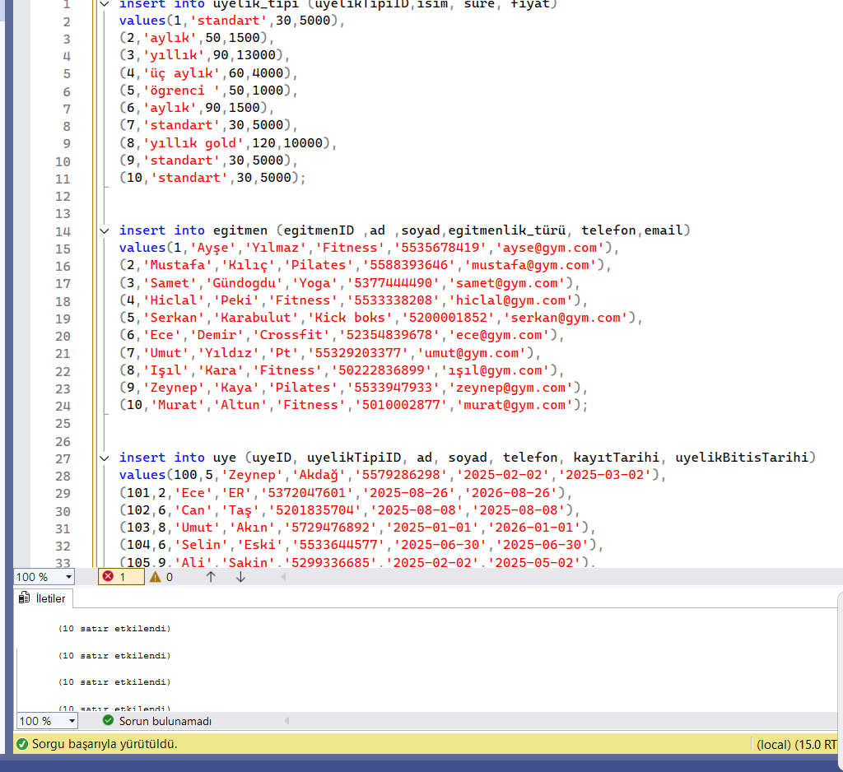

Stored Procedure Oluşturma Birkaç Örnek
(prosedür ve triggerlar onar tane yapıldı birkaç örnek ekledim)
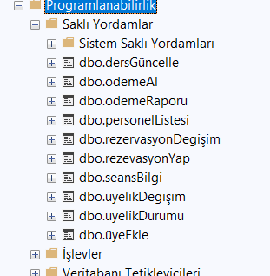

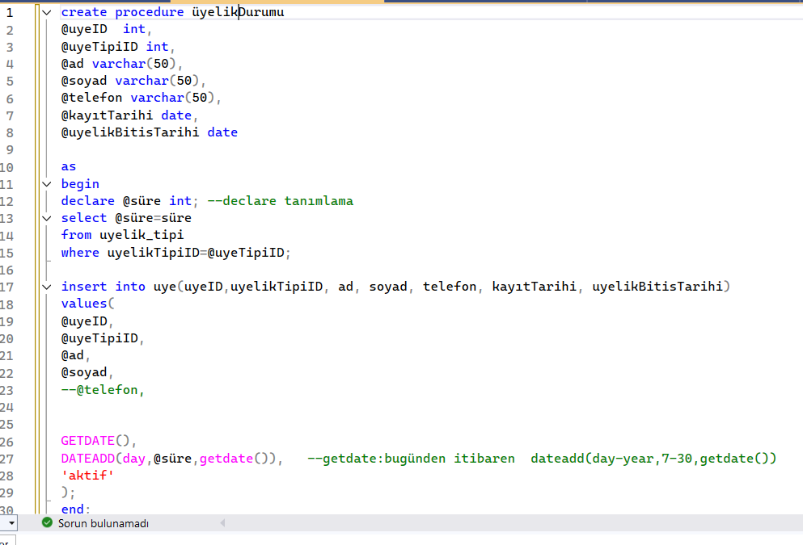
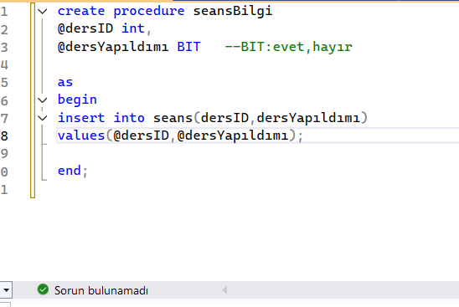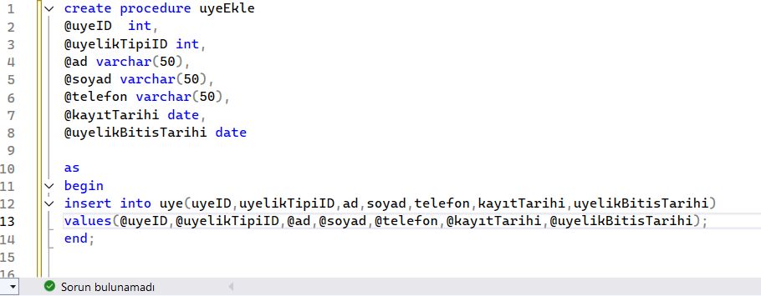
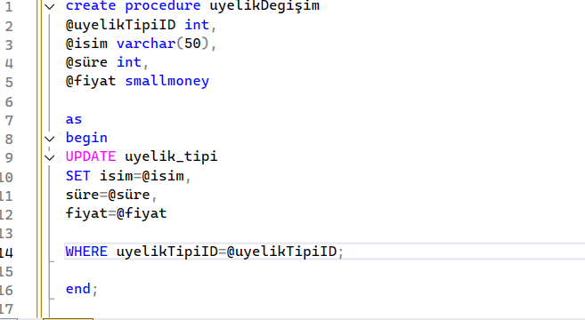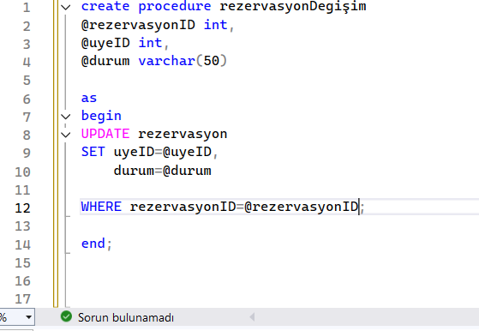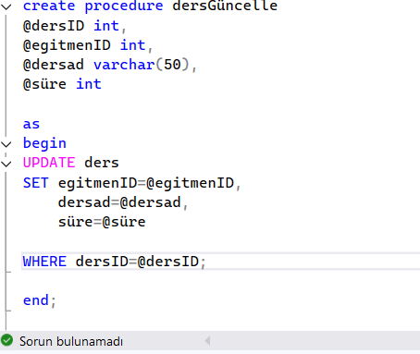

Trigger Oluşturma Birkaç Örnek

